ORTODOXOS
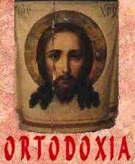

Se denominan ortodoxas a las iglesias orientales que se alejaron de Roma por múltiples y complejas causas sociales, políticas y culturales. Se consideraron y se siguen considerando poseedoras de la verdad, (ortos - doxos, recta doctrina) y mantienen una postura de alejamiento de Roma y de su autoridad primacial, aunque en los primeros siglos todo Oriente reconoció el Primado romano.
La separación se inició por motivos de jerarquía, no de doctrina. Es decir, la disensión se debió a la primacía en la autoridad, que los Occidentales colocaban en el Obispo de Roma y los Orientales tendían a formular de manera más colegial.
Pero tuvo pronto importantes efectos en lo relativo a la liturgia y a determinadas doctrinas secundarias, sobre todo a medida que la evolución de los siglos abrió mayores distancias en actitudes, prácticas cultuales y creencias.

- Razones del cisma ortodoxo.

Fueron complejas. Un breve resumen de ellas puede ser el siguiente:
- Desde el siglo IV, al separarse en el 324 los Imperios romanos de Oriente y Occidente, con sus respectivas cortes en Milán y Constantinopla (Bizancio, llamada Ciudad, polis, de Constantino), se incrementaron las desavenencias. Un pretexto fuerte estuvo en el no reconocimiento por Roma del canon 28 del Concilio de Calcedonia (451), que otorgaba el 2º puesto en la cristiandad al Patriarca de Constantinopla.
- Se añadieron otras connotaciones humanas de la autoridad de los Obispos de Roma, convertidos más tarde en señores temporales al aceptar las donaciones territoriales dadas por Pipino el Breve (768) y confirmadas por Carlomagno (25 de Diciembre del 800).

- La separación se ahondó cuando los mahometanos se hicieron dueño de casi todo el Oriente cristiano: Bagdad en 635, Jerusalén en 638, Antioquía en 649, Armenia 650 y toda Persia en torno al 650 a 660.

Las cristiandades de Egipto, Palestina, Siria y Armenia sobrevivieron en aquellas duras condiciones y permanecieron bajo la dependencia espiritual con Constantinopla, que resistió las invasiones islámicas hasta el siglo XV.
- En el Patriarcado de Focio (820-895) en Constantinopla, interrumpido por un destierro de diez años, fue cuando más se incrementaron las distancias afectivas e ideológicas entre Roma y Oriente. Focio fue excomulgado por Nicolás I en el 863. El vigor de la Iglesia de Constantinopla, con todo, fue enorme en ese momento, pues se abrió el cristianismo a las naciones eslavas del norte, a partir de acciones misioneras tan audaces como las de San Cirilo y San Metodio, que en 864 tradujeron las Escrituras y la liturgia al esloveno.
- La ruptura quedó consumada con Miguel Cerulario, Patriarca de Constantinopla, que terminó rompiendo con el Papa de Roma y formalizó una mutua excomunión que había de durar hasta 1965. Se considera que los anatemas que fueron intercambiados en 1054 entre el Patriarca y los legados papales fueron la consolidación del cisma, pues se mantuvieron por diez siglos.

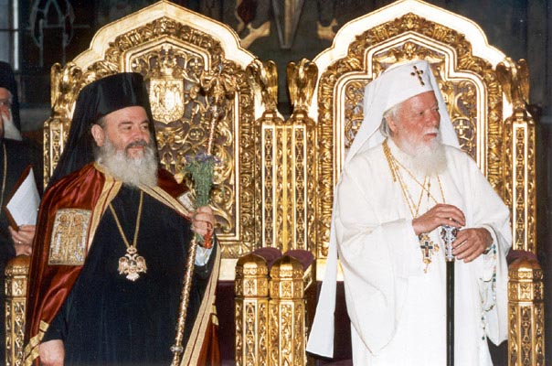
- Por si quedaba algún vínculo afectivo por romper, los Cruzados incrementaron las distancias al apoderarse en 1204 de Constantinopla y saquear la ciudad y sus entornos. Se impuso un Reino y un Patriarca latinos, lo que soliviantó al pueblo para los siglos posteriores.
- Las regiones de Europa Oriental se cristianizaron desde la Ortodoxia, como en el caso de los búlgaros, un pueblo de origen turco, que la acogió en el 864. Desde el siglo IX las regiones serbias estuvieron también influidas por la cultura de Constantinopla, hasta su independencia eclesiástica en 1219.
Los rusos se adhirieron a la Ortodoxia en el 988 y permanecieron bajo Constantinopla. En 1589 se independizó el Patriarcado de Moscú, hecho aceptado por el Patriarca Jeremías II de Constantinopla. El Patriarcado moscovita se transformó en centro de gran influencia y disputó la supremacía a Roma y a Bizancio; pero Moscú casi nunca tuvo la influencia de los anteriores. En 1721 el zar Pedro el Grande abolió el patriarcado y la Iglesia fue gobernada por la administración imperial. Restablecido en 1917, pero perseguido por el comunismo, no desapareció. Al disgregarse la URSS en 1991 inició su restauración.
Las Iglesias ortodoxas en Europa del Este tuvieron trayectorias similares, hasta la transformación del Este europeo a finales del siglo XX.

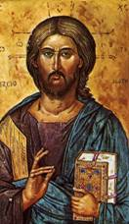

- Afanes de reunificación

Los intentos de establecer vínculos de comunión con la Iglesia Católica han sido muy variados según las épocas y las aficiones personales de los dirigentes religiosos de cada momento. A finales del período medieval hubo varios intentos serios, siendo los más importantes los concilios ecuménicos de Lyon, en 1274 y de Florencia, entre 1438 y 1439.
En general estos intentos fracasaron, como aconteció en varias ocasiones posteriores, por las aficiones autonomistas de Oriente y la total negativa a regresar al concepto de Primado romano que se respetó hasta el siglo X.
- En 1453 se produjo la conquista de Constantinopla por los turcos otomanos. Las autoridades mahometanas reconocieron al Patriarca de aquella ciudad como representante, tanto religioso como político, de la población cristiana. El Patriarca siguió manteniendo su primacía honorífica dentro de la Iglesia ortodoxa, pero en el siglo XIX acabó su papel ecuménico.
Al desintegrarse el imperio turco en 1833, surgieron una serie de iglesias autónomas: Rumania (1864), Bulgaria (1871) y Serbia (1879). Las Iglesias se organizan hoy en Patriarcados autocéfalos: Constantinopla, Antioquía, Alejandría, Jerusalén, Sinaí, Rusia, Chipre, Grecia, Rumania, Servia, Bulgaria, Polonia, República Eslovaca y Georgia. Son autónomas Finlandia y Creta. Y tienen situaciones especiales los grupos ortodoxos de Norteamérica, Japón, Francia, Europa, Albania, Macedonia, Etiopía, Armenia y Siria.

Semejante disgregación hace difícil el entendimiento interno y, desde luego, los intentos ecuménicos de establecer relaciones de fraternidad con las otras confesiones cristianas.

- Ejes doctrinales ortodoxos

La iglesia ortodoxa se rige doctrinalmente por sus textos litúrgicos y las decisiones doctrinales de los primeros concilios.
Sostiene con firmeza que ostenta la fe auténtica y original del cristianismo, fe que compartió con la Iglesia occidental durante el primer milenio de la era cristiana. Sólo reconoce la autoridad de los Concilios ecuménicos en los que ambas iglesias tuvieron representación unicolegial. Estos concilios fueron los de Nicea I (325), Constantinopla I (381), Éfeso (431), Calcedonia (451), Constantinopla II (553), Constantinopla III (680) y Nicea II (787).
Manifiesta gran interés en mantener la tradición. Se cuidan de manera especial los actos de culto y se mantiene el sentido de identidad y continuidad de cada comunidad local. Se considera la asistencia del Espíritu Santo, cuya gracia se recibe en Pentecostés, como fuente de unidad y ortodoxia. Por eso se multiplican las invocaciones para que ilumine a las jerarquías locales y a la comunidad entera, depositaria de la verdad y responsable de su proclamación.
Consagrados por sus iguales y ocupando el lugar de Cristo en la Eucaristía, momento en el que se reúne la Iglesia, los Obispos son los guardianes y testigos de la tradición y del mensaje entregado por Cristo. La Iglesia ortodoxa siempre se ha considerado a sí misma como poseedora de la verdad, lo cual genera cierta actitud intransigente en sus jerarquías. Sin embargo, a través de los siglos, los ortodoxos han ido adoptando diferentes posturas con respecto a otras iglesias.
En ciertas áreas de confrontación con los grupos de Occidente, como en las islas griegas o en Ucrania, las autoridades combatieron el activo proselitismo occidental, sobre todo en el siglo XVII, declarando inválidos sus sacramentos administrados por católicos. En algunos ambientes, como en Grecia y en las naciones balcánicas, se mantiene airada oposición a Roma, a la que se mira con recelo persistente y rivalidad manifiesta.

Las doctrinas más compartidas de la Ortodoxia son las siguientes:

3.1. Espíritu Santo

Se mantiene con rigidez la idea de la procedencia única del Espíritu Santo con respecto al Padre. Se niega, más por reacción anticatólica que por persuasión teológica y fundamentación bíblica, que también procede del Hijo.
El origen de la disensión viene de antiguo. En el siglo VII en las cristiandades de Occidente se extiende la costumbre de añadir el término "filioque", (y también del Hijo) en el Credo de los Apóstoles y en el de Nicea, usado en las ceremonias litúrgicas.
Surgida la expresión en el reino visigodo de España, se extendió a los francos, aunque fue al principio rechazada por los papas. Se hizo usual bajo Carlomagno (coronado emperador en el 800) y con sus sucesores. Luego también fue aceptada en Roma (hacia el año 1014).
La Iglesia oriental consideró herética esta afirmación. El problema teológico, de hecho, es nimio, pues responde más bien a modos expresivos y a exégesis peculiares de los diversos textos evangélicos que aluden al envío del Espíritu por el mismo Jesús. Pero se hizo cuestión candente, convirtiéndose en pretexto de disensiones históricas que llegan hasta nuestros días.

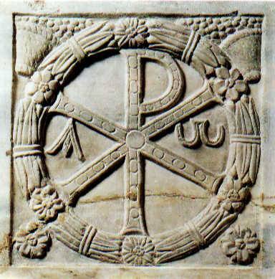

3.2. Cristo y María

La figura de Cristo, su persona divina única y su doble naturaleza humana y divina, fueron temas que se clarificaron en los concilios de Nicea (325) y Constantinopla (385). Pero también se hizo de la cristología motivo de interpretaciones diversas, resaltando en Oriente la presencia mística de Cristo en la comunidad cristiana y ensalzando en Occidente más su mensaje salvador.
Propiamente las disensiones cristológicas no fueron nunca teológicas una vez que se rechazaron en los primeros concilios las ideas arrianas, monotelitas, monofisitas y otras y se explicitó el dogma de la unión hipostática. Pero los afanes de originalidad de ambas iglesias hicieron en ocasiones de las exégesis bíblicas motivo de disentimiento social.
El desarrollo de la mariología, o estudio de la Madre del Señor, resultó también objeto de original interpretación en el Oriente. De Oriente se recibió en Occidente el singular afecto y culto a la Madre del Señor. Pero la Ortodoxia se declaró desde la Edad Media opuesta al dogma de la Inmaculada Concepción de María, definido en la Iglesia Católica el 8 de Diciembre de 1854 por Pío IX. En Oriente se afirma la existencia de su pecado original y la creencia de su perdón en el mismo momento de la encarnación de Cristo.
El culto mariano de la intercesión, de la mediación y de la asunción celeste de María dio origen en Oriente a una bella iconografía, riqueza admirable que no ha sido suficiente para acercar afectos y pareceres.

3.3. La otra vida

En la Ortodoxia se valora especialmente el acto redentor de la Pasión de Jesús, como causa de justificación del hombre y del perdón del pecado. Pero esa justificación procede más de la benevolencia divina que de la conversión humana. Es decir, se resalta más la gracia que la penitencia. Por eso se valora menos las acciones del hombre y se confía más en la misericordia del cielo que hay que demandar con persistencia.
Se da singular importancia a la humildad ante la flaqueza del hombre. Se cultiva la esperanza como virtud incluso superior a la fe.
No se admite el purgatorio, por no tener sentido el tiempo de espera más allá de esta vida. Con todo, diversos teólogos sospechan la existencia de un tiempo de catarsis (tercer estado), que va entre la muerte real y la llegada al cielo.

3.4. La Liturgia y la Pascua

Una de las principales disensiones con Occidente procedió de la fecha de la celebración de la Pascua, la gran fiesta del cristiano. En Oriente la Pascua se vinculó al judaísmo (plenilunio posterior al equinocio de primavera) y en Occidente se asoció a estudios menos tradicionales y más astronómicos.

Los Orientales no aceptaron la reforma del Calendario gregoriano (rectificado por Gregorio XIII en 1582), que retrasó en 10 días el realizado en tiempos de Julio César (58 a C). Eso hizo que las pascuas orientales sufrieran un desplazamiento hasta nuestros días en referencias a las católicas y de los otros grupos cristianos.

Las características del culto ortodoxo son su piedad, su vistosidad y sus resonancias místicas, tanto al celebrar la Eucaristía como en los demás ritos sacramentales. Son bellos sus himnos, hábilmente adaptados a los ciclos litúrgicos: el navideño, el pascual, el de Pentecostés, que se celebra con singular solemnidad.
El rito eucarístico se mantiene fiel a las tradiciones, pero ha ido variando en expresiones litúrgicas según las diversas iglesias ortodoxas autónomas. El más extendido es el atribuido a san Juan Crisóstomo. Existen otras liturgias peculiares, como la creada por san Basilio de Cesarea, que se celebra 10 veces al año.
En la Ortodoxia se resalta el momento de la "Epiclesis" (invocación al Espíritu Sto.) en la Eucaristía, más que la Anamnesis (recuerdo de las palabras del Señor). Se piensa que la presencia sacramental se realiza en ese momento de invocación del Espíritu, a diferencia de Occidente que lo centra en la "consagración."
Desde antiguo la Eucaristía se ha celebrado en Oriente con pan fermentado (pan normal), a diferencia de Occidente que celebró con los panes ácimos desde el siglo XII. Se administra bajo las dos especies. La lengua es la griega clásica en Atenas, pero se usa la de cada país en la mayor parte de los ambientes no helenos.

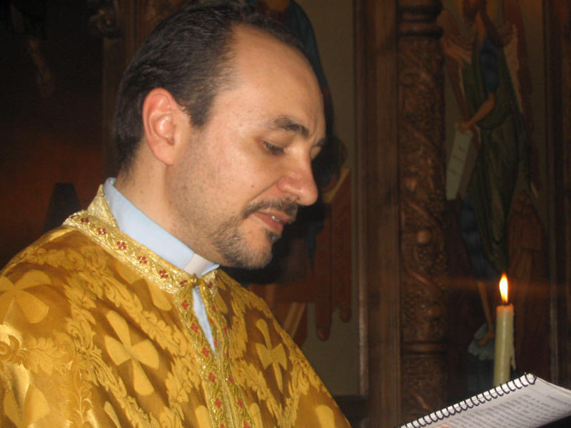

3.5. Sacramentos y culto

Los demás sacramentos revisten clara uniformidad, incluso en relación a los ritos celebrados en la Iglesia católica. La religión ortodoxa acepta los siete sacramentos tradicionales si vacilación.
Se sigue administrando el Bautismo por "inmersión" (por "efusión" en Occidente y ocasionalmente por "aspersión")
La Confirmación se asocia y administra unida al Bautismo desde los tiempos antiguos. La Penitencia se conserva como acto de remisión de los pecados, pero más con sentido medicinal que con carácter estrictamente sacramental.
Las Ordenes sagradas del sacerdocio se asociación a los ritos de imposición de manos y de unción con santos óleos. Se admite a los casados y a los viudos a la Ordenación, pero se han intensificado los procesos de formación y selección vocacional de los candidatos. Sin embargo, los Obispos son elegidos entre los sacerdotes célibes o viudos.
Y se mantiene la Unción de enfermos con la administración del santo crisma consolador y fortalecedor del tránsito a la otra vida.
En alguna Iglesia se ha mantenido cierta vacilación sacramental en otros ritos, como en el caso de la bendición del agua o de la tonsura monástica, incluso en los actos concomitantes a los enterramientos de difuntos. Pero no han sido estas creencias objeto de especiales controversias internas o externas.

3.6. Prácticas religiosas

Las diversas devociones populares han conservado en Oriente el agradable sabor de la tradición, con los ecos de la paz y de la vivencia comunitaria. La liturgia ortodoxa se conserva llena de bendiciones, incensación, iconografías vistosas, gestos de fraternidad como el pan y la sal. Se manifiesta el gusto por determinadas abluciones, luminarias y decoraciones florales, etc.
Especial resonancia han tenido los templos y los monasterios, desde que la sublime elegancia del templo constantinopolitano de la Santa Sofía hiciera proclamar en 988 a los representantes del príncipe Vladimiro que era claramente la antesala del cielo.
La acción eficaz de la liturgia ortodoxa ha sido la fuerza de cohesión que ha unido al pueblo fiel a sus pastores a través de los siglos de dominio musulmán, incluso en los momentos más represivos del Imperio turco.

3.7. La primacía de Roma
Si en los primeros diez siglos Constantinopla reconoció en Roma la sede del Primado, por ser su Obispo sucesor tradicional del Apóstol Pedro, el tiempo amargó sentimientos y Roma se transformó en piedra de escándalo para las diversas Iglesias de la Ortodoxia.
La sola lectura de la prensa, por ejemplo cuando en Marzo del 2001 pisó Atenas el Papa Juan Pablo II en "visita privada", basta al comienzo del tercer milenio cristiano para sentir el peso de 1000 años de antipatía, de disensión religiosa y de mitos artificialmente construidos. Por eso el Primado de Roma es rechazado por los grupos ortodoxos contundentemente.
A pesar de los aires de pluralismo y tolerancia de una sociedad vuelta social y políticamente hacia Europa, el distanciamiento con el Occidente católico es intenso. No se niegan las evidencias de la Historia primitiva en los que se refiere al "primado honorífico", pero se mira la pretensión de Roma como un desafío arrogante al Oriente, en donde nació la Iglesia cristiana, y como atentado a la conciencia obsesiva de ser la Ortodoxia la única depositaria de la verdad evangélica.
Reconocida por Oriente esa supremacía romana en los primeros siglos, fue en el Concilio de Calcedonia el 451 en donde surgió la primera llamarada de enfrentamiento. Se determinó en la Asamblea, a pesar de la consternación de los delegados romanos y del desacuerdo del Papa León, que la nueva Roma (Constantinopla) tendría en Oriente la misma primacía que la antigua Roma en Occidente. Desde entonces las dos interpretaciones de la palabra primacía, "apostólica" en Occidente y "pragmática" en Oriente, coexistieron durante siglos, evitando unas veces las tensiones de un modo conciliatorio y estallando en otros momentos las rivalidades en forma de excomuniones.

3.8. Los iconos

También supusieron heridas persistentes entre las cristiandades de Oriente y las de Occidente la enconada y nefasta lucha a que dio origen el culto y veneración de las imágenes religiosas.
Desde la prohibición de su empleo por León III el Isáurico en 726, hasta la restauración de la autorización en 843 por la Emperatriz Teodosia, los iconoclastas se acogieron a la prohibición del Antiguo Testamento de adorar imágenes grabadas y rechazaron los iconos como ídolos.

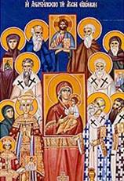

Por otro lado, los teólogos ortodoxos basaron sus argumentos en la específica doctrina de Cristo que se refiere a la encarnación: en efecto, Dios es, en su esencia, invisible e indescriptible, pero cuando el hijo de Dios se hizo hombre, de forma voluntaria, asumió todas las características de la naturaleza creada, incluyendo el hecho de poder ser descrito con rasgos visibles.
El arte religioso del cristianismo ortodoxo terminó imponiéndose por sentido común y fuerza estética al deseo de anulación de las figuras sensoriales, actitud que no lograron superar por los mismos años los islamistas coránicos.
Superado el problema, la Ortodoxia desarrolló el gusto afectivo y fantasioso de representación figurativa de sus creencias y mitos. Incluso se dio cierta presencia mística a los personajes evocados, cosa inconcebible en Occidente, siempre más racional y pragmático. Así creció una forma de confesión de fe a través de la representación pictórica o escultórica, sobre todo a base de mosaicos, bordados, decorados, grabados, etc. que encauzaron los gustos populares.
Entre las imágenes, las cristológicas tuvieron siempre una veneración singular, como expresiones variables el gran misterio de la encarnación de Dios. Considerando que la vida divina resplandece por medio de lo humano de Cristo, resucitado y glorioso, la función del artista consiste en lograr comunicar el verdadero misterio de la fe cristiana a través de lo sensible. Además, puesto que los iconos representan a Cristo y a los santos, aportan una cercanía misteriosa de la persona santa en representada, por lo que estas imágenes deben ser objeto de veneración (proskynesis), concepto diferente del culto (latreia) que es dirigido sólo a Dios.
El triunfo de esta concepción teológica sobre la iconoclastia, consiguió que se expandiera muchísimo el uso de la iconografía dentro del mundo ortodoxo, y también significó una fuente de inspiración para los artistas.

3.9. Monaquismo oriental

El monaquismo constituyó desde antiguo en la un rasgo singular en la Iglesia Oriental. Basta la visita al Monte Athos, al norte de Grecia, república monacal de unos mil habitantes entre cenobitas y eremitas, y en donde no "en donde jamás entró una mujer aunque fuera princesa o emperatriz, para saber el peso social que ejerce el monacato.
La liturgia y, hasta cierto punto, el desarrollo artístico ortodoxo están relacionados en forma directa con la historia del monaquismo.
Precisamente fue en el Oriente cristiano donde se inició: Egipto, Palestina, Siria y Asia Menor. Con San Benito en Occidente se ordenó hacia una dimensión más laboral (Ora et labora). En Oriente conservó la dimensión contemplativa, litúrgica y penitencial de los primeros tiempos.
Inmutables los tradicionales votos de castidad, obediencia y pobreza, adoptó también variadas formas que van desde la disciplinada vida de los monasterios activos (como el de Stoudios, en Constantinopla) a la más ascética mística de los que siguen la corriente eremítica como son las "hesichiastas" (hesychia, en griego, quietud).

